Código ligando e desligando um led no Arduino

Para criar a aplicação vamos usar:

| **Nome** | **Quantidade** | **Componente** |
| --- | --- | --- |
| UPlaca 1 | 1 | Arduino Uno R3 |
| D1 | 1 | Vermelho LED |
| R1  R2  R3  R4  R5 | 5 | 1 kΩ Resistor |
| D3 | 1 | Azul LED |
| D4 | 1 | Branco LED |
| D5 | 1 | Laranja LED |
| D6 | 1 | Verde LED |

Organizando os componentes para a placa:

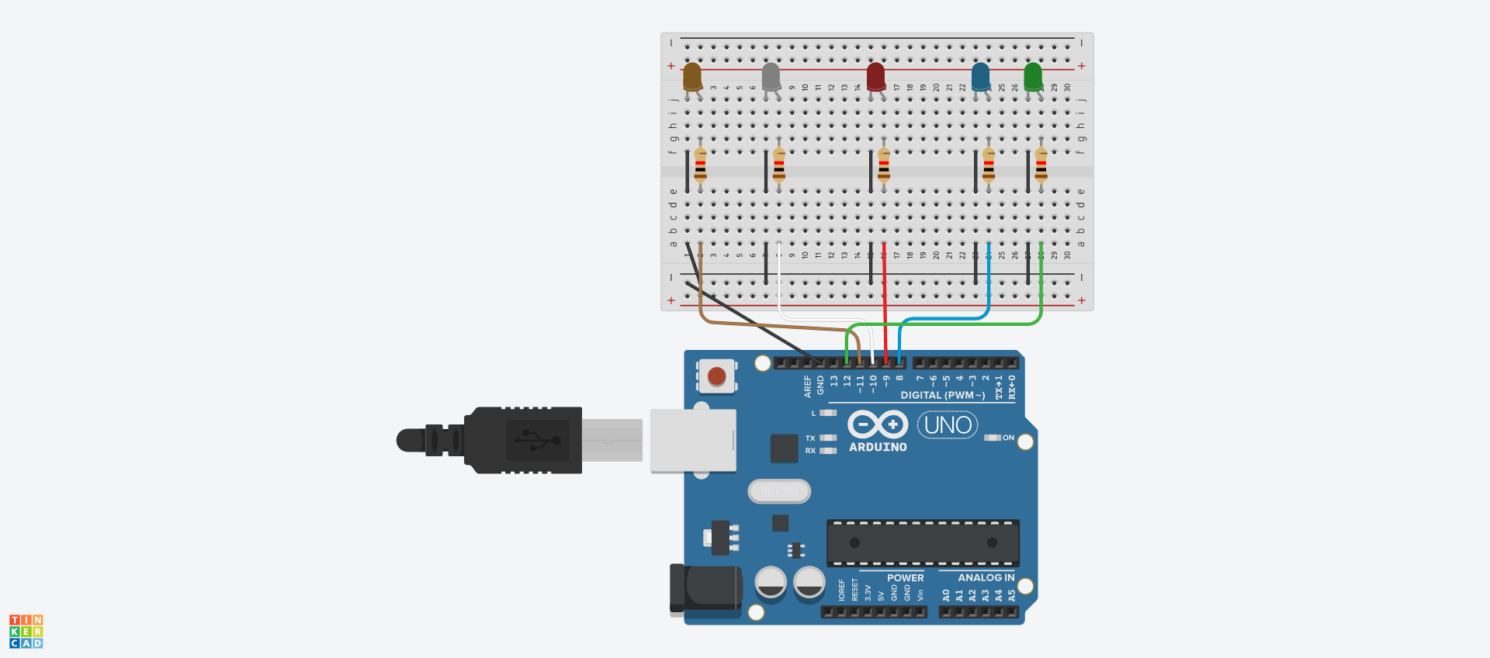

Código da aplicação:

| // C++ code  //  void setup()  {  pinMode(9, OUTPUT);  pinMode(8, OUTPUT);  pinMode(10, OUTPUT);  pinMode(11, OUTPUT);  pinMode(12, OUTPUT);  }  void loop()  {  digitalWrite(9, HIGH);  delay(1000); // Aguarde 1000 millisecond(s)Ligado  digitalWrite(9, LOW);  delay(1000); // Aguarde 1000 millisecond(s)Desligado  pinMode(8, OUTPUT);  digitalWrite(8, HIGH);  delay(1000); // Aguarde 1000 millisecond(s)Ligado  digitalWrite(8, LOW);  delay(1000); // Aguarde 1000 millisecond(s)Desligado  pinMode(10, OUTPUT);  digitalWrite(10, HIGH);  delay(1000); //Aguarde 1000 millisecond(s)Ligado  digitalWrite(10, LOW);  delay(1000); // Aguarde 1000 millisecond(s)Desligado  pinMode(11, OUTPUT);  digitalWrite(11, HIGH);  delay(1000); //Aguarde 1000 millisecond(s)Ligado  digitalWrite(11, LOW);  delay(1000); // Aguarde 1000 millisecond(s)Desligado    pinMode(12, OUTPUT);  digitalWrite(12, HIGH);  delay(1000); //Aguarde 1000 millisecond(s)Ligado  digitalWrite(12, LOW);  delay(1000); // Aguarde 1000 millisecond(s)Desligado  } |
| --- |